杭州三花微通道换热器有限公司

质量诚信报告

报告日期：2021年3月

目 录

一、前 言………………………………………………………………………………2

（一）编制说明…………………………………………………………………………2

（二）企业简介…………………………………………………………………………3

二、企业质量管理………………………………………………………………………5

（一）企业质量理念……………………………………………………………………5

（二）质量管理机构……………………………………………………………………5

（三）质量管理体系……………………………………………………………………7

（四）质量诚信管理……………………………………………………………………11

（五）企业文化建设……………………………………………………………………16

（六）企业计量水平……………………………………………………………………18

（七）认证认可情况……………………………………………………………………21

（八）产品质量承诺……………………………………………………………………22

（九）质量投诉处理……………………………………………………………………22

（十）质量风险管理……………………………………………………………………23

三、展 望……………………………………………………………………………23

一、前 言
（一）编制说明
本报告为杭州三花微通道换热器有限公司（以下简称为“本公司”或“公司”）公开发布的《企业质量诚信报告》，系根据中华人民共和国国家标准 GB/T 29467-2012《企业质量诚信管理实施规范》和GB/T 31870-2015《企业质量信用报告编写指南》的规定，结合本公司2020年度质量诚信体系建设情况编制而成。
本公司保证本报告中所载资料不存在任何虚假记载、误导性陈述，并对其内容的真实性、准确性承担责任。
报告范围：
本报告的组织范围为杭州三花微通道换热器有限公司。本报告描述了 2020年1月1日至2020年12月31日期间，公司在质量管理、产品质量责任、质量诚信管理等方面的理念、制度、采取的措施和取得的绩效等。
报告发布形式：
本公司每年定期发布一次质量诚信报告，本报告以PDF电子文档形式 在本公司网站（http://www.sanhuamc.com）向社会公布，欢迎下载阅读并提出宝贵意见。

（二）公司简介
杭州三花微通道换热器有限公司创立于2006年8月，位于钱塘新区，为浙江三花智能控制股份有限公司全资控股的成员企业，是一家专业从事微通道换热器产品及其组件的研发、生产和销售的国家重点扶持高新技术企业。
公司研发生产的微通道换热器是一种采用铝合金材料制成的高效、环保的新型产品，主要应用于家用空调、商用空调、冷冻冷藏、机房空调、热泵热水器、洗衣干衣机等热交换应用领域，相比传统管翅式换热器具有更高的能效和可靠性，更加节省产品用材，更加绿色环保，并可降低客户的综合成本。
公司经过14年的战略发展之路，销售收入突破十亿大关，现已成为全球最大的家用和商用空调微通道换热器产品制造商和供应商，市场占有率高达45%。公司产业制造基地主要分布在杭州、美国与墨西哥三地，向Carrier、JCI、Trane、Nordyne、Daikin、McQuay、LG、Sharp、SAMSUNG、格力、美的、海尔、科龙等世界500强或中国500强客户提供值得信赖的产品。
公司布局长远，对研发持续不断地投入，目前已经汇聚了行业内一流的研发团队，掌握众多专利和业内领先的技术能力。现已建成杭州市企业技术中心、浙江省级高新技术研究开发中心、浙江省企业研究院，拥有优秀的研发、管理团队以及先进的生产设备，并搭建高精度综合性能实验室。
公司秉承“精益求精，追求卓越”的三花精神与“迅速反应，立即行动”的三花作风；对标“换热器技术革新者和市场领导者”的使命；通过全球化布局的销售、制造、仓储物流、技术服务，为客户提供优秀产品并持续为客户创造价值。
通过全体员工的共同努力, 依托全球化经营战略和领先的研发能力，公司已成为全球微通道换热器行业的领导企业，并积极推动我国制冷空调行业向更加节能、更加高效和更加绿色环保的方向发展，实现“助力绿色品质生活，还地球一片蓝天”的愿景。

二、企业质量管理

（一）企业质量理念
公司成立之初，便致力于打造高质量产品，将产品质量视为企业生存和发展的重要基石，公司先后通过了ISO9001、OHSAS18001、ISO14001、IATF16949管理体系认证和GB/T19580卓越绩效模式。公司研发生产的高效新型换热器，主要运用于家用、轻型商用空调和制冷冷冻市场。相对于传统管翅式换热器，微通道换热器具有更高的能效和可靠性，更加绿色环保；同时拥有先进的大规模生产经验和丰裕的空调市场信息资源，以研发创新为发展之本，拥有核心研发力量及高精度综合性能实验室，为产品开发和性能测试提供重要保障为客户提供高性价比的产品，为人类创造舒适健康的生活环境。公司在日常经营管理中紧密围绕以“工序规范受控、改善落地到位”的理念，追求产品“零缺陷”，以过硬的工作质量来保证过硬的产品质量,以零缺陷为质量追求目标制造精品，积极推动全员、全过程参与和持续改进的质量活动，大力践行“以人为本、持续创新、达到顾客满意、员工满意、供方满意、股东满意、社会满意”的三花核心价值观，持续提高企业的核心竞争力，努力打造百亿三花、百强三花和百年三花。

（二）质量管理机构
本着对产品质量的高度重视，公司建立质量负责人制度，制定了各原材料/配套件、部品、成品的检验标准，并各司其职、相互沟通配合，从研发、采购、制造等各过程，加强产品质量把控。
总经理及经营班子负责全面质量管理资源配置、全员意识提升，向全体员工宣贯质量 理念的遵旨；

人力资源部——负责制定公司人力资源战略规划并组织实施，负责人事管理；
综合管理部——负责公司内部行政管理、后勤管理、外联关系维护等开展工作；
● 制造中心—— 负责产品实现过程的策划、生产计划的制订与监督，负责生产的全面运行管理，以及对生产交期、成本、质量、技术、工程设备、安全等进行全面管控；
供管部——负责公司所需物料、设备的采购管理和物料收、发、存的运行管理，确保外购和外协件源头产品质量，负责公司物料采购的审定价，以及供应商开发、评定与管理；
技术中心（含市场部）——负责产品技术研发和技术应用，负责新产品开发统筹（包括从产品可行性开始直至成功量产后的技术转交与支持），负责项目小组的日常管理；
质量部——负责公司质量战略的推进实施，质量计划的编制，提升产品质量和过程质量指标，同时实施质量改进工作，并负责新产品委托测试；
营销中心(含欧美营业部、亚太营业部、营销办公室)——负责制定销售计划和策略，销售任务的跟进与改善，销售团队管理，收集市场信息和客户与工厂之间的沟通、协调以及产品市场计划和策略，产品市场拓展的跟进与改善，产品市场团队管理，新产品前期设计、开发和调研，新产品导入等；
财务部——负责公司的财务管理工作，参与公司的战略规划、投融资作业内控体系建设等；

● 信息管理部——负责公司信息化建设、指导实施等工作，负责信息化系统运行的维护、保养和故障维修。
经总经理授权由质量总监直接负责公司质量管理，对公司的质量决策、质量管理、质量改进等 质量方面的工作进行系统管理。对质量实行一票否则，全面建立公司质量文化。
因对产品和服务质量安全的重视，质量总监履行了如下的职责：

1）组织制定公司质量战略规划，推动公司质量目标的实现；

2）建立公司质量监督与反馈、质量诚信机制，定期总结分析质量问题，组织重大质量改善项目，以不断提高顾客满意度，实现企业经营目标；
3）组织优化公司质量管理体系，监督、管理体系的实际运行，促进公司产品质量的提高；

4）参与每季度质量例会；

5）参与重大产品质量评审和质量改进活动；

6）建立明确的质量事故问责制、质量安全追溯制度，当可能出现批量质量问题或质量体系严重不符合项时有权停止生产。

（三）质量管理体系
1、管理体系
（1）体系认证：公司在体系建设方面一直走在同行业的前列。目前公司通过的体系认证有：ISO 9000、ISO14001、IATF16949、OHSAS18001；实现了公司质量、环 境、计量、职业健康安全管理与国际接轨。
（2）体系整合与创新：为了减少分立的管理体系给公司贯标、认证和实际运行中的困难，减少体系间接口的矛盾，公司全面策划多个体系的整合工作，整个体系文件的编写有了突破性的创新：
①对ISO9000、ISO14001、IATF16949、OHSAS18001四体系进行部分整合，减少程序文件和三层文件的数量；
②公司每年组织相应的技术骨干、管理骨干修订体系文件，充分调查、评价公司实际情况，按公司管理水平提高的实际情况对体系文件进行修订，提高了文件的可操作性和有效性；
③2016-2020年，结合质量环境管理体系标准换版升级（ISO9001：2008/ISO14001:2004→ISO9001/ISO14001:2015/TS16949→IATF16949），重新策划了四体系基本架构和过程关系，并对相关条款进行了补充、完善、修订，重点突出风险管控、知识管理、绩效指标等方面。通过体系的整合与创新，解决管理体系间接口的矛盾，使公司管理流程更优化、更畅通，形成具有三花特色的管理模式，成为行业管理典范。
（3）内部审核：公司每年组织一次由获得第三方机构颁发的内审员组成内审小组，以过程方法检查四个体系即ISO9001/IATF16949/ISO14001/OHSAS18001的符合性和有效性。公司每年组织一次管理评审，管理评审会议由总经理主持，管理者代表组织经营班子成员、各部及处室负责人参加，评审四大体系的适宜性、充分性、有效性。
2、管理体系方针与目标
公司质量方针为：技术领先，拓展市场；品质保证，赢得顾客；服务提升，促进增长；确立公司微通道行业的主导地位；
自建立ISO9001质量管理体系以来，始终以“顾客导向”作为公司一贯秉承的宗旨，以“技术领先”和“质量保证”立足自主创新，站在了行业领军者位置，以“服务提升”作为公司精益求精的永远追求。在质量方针的指导下，在公司各层次建立了相应的 战略规划、质量目标。
以公司质量部为主导每年年底与各部门确定下一年度的质量目标指标，并层层分解到各个主导产品，再分解到产品的关键/特殊工序及主要原材料、配套件，并落实相关部门组织“技术立项”、“质量改善立项”等进行攻关。建立目标管理系统，针对每一个指标设定持续改进目标和最终达成目标，并定期监控目标达成情况。同时以各部门长为第一质量责任人，从公司到部门，从部门到车间，从车间到工段，从工段到员工展开逐级承诺，每月对质量目标达成情况进行统计、监控、考核，把质量目标列为各部门各人员每月绩效考核的重要指标之一，对于超标指标，立即落实责任部门分析原因，制定对策措施进行改善，确保公司的质量目标始终处于受控状态，使公司的产品质量状况得到了稳步的提升。
3、质量教育
在体系运行过程中，公司运用各种科学、有效的方法，测量、分析、改进，基于PDCA的系统方法，不断持续改善。公司运用多种工具，改进各部门、各层次的绩效，并采用标杆对比和学习的方式，不断修正个人工作思路和方式，确保实现个人和公司整体目标。公司积极与外部进行沟通交流，适时邀请专家对公司员工进行专项培训。公司定期对各级员工开展质量教育，对质量控制点进行专项管理，确保制造过程产品质量的一致性。
为牢固树立全体员工的诚信意识，公司每年年初制定本年度的教育培训计划。各部门负责人根据公司要求，编制教育培训计划和内容，认真组织下属的教育培训。各部门长负责下属员工、各车间经理负责班组长及员工的诚信宣传教育工作。
4、质量法规及责任制度
公司通过收集法律法规及其它标准、要求，制定内部相关标准，使产品达到国家法律法规和国家、行业标准的要求（部分指标超过外部要求），从产品技术上践行社会责任。
公司所遵守的质量标准和其他相关法律

类 别 | 内 容
员工权益  社会责任 | 《劳动法》、《工会法》、《消费者权益保护法》、《环境保护法》、《安全生产法》、《职业病防治法》、ISO9001:2015、ISO14001：2015 标准、 OHSMS18000 标准等
产品标准  执行与制定 | 行业标准《JB 11967-2014-T 冷冻空调设备冷凝器用微通道热交换器》  团体标准《T/ZZB 0815-2018 热泵热水器冷凝器用微通道换热器》  企业标准《Q330111J751650-2016微通道冷凝器》  企业标准《Q330111J751651-2016微通道蒸发器》  企业标准《Q330111J751652-2016热泵室外机用微通道换热器》  企业标准《Q330111J751767-2017热泵热水器冷凝器用微通道换热器》

公司制定了《内部审核控制程序》、《管理评审程序》，并培养内审员团队，为确保体系运行的有效性和持续改进，安排了内审、过程审核和质量稽查。对于审核中发现的不符合项，由责任部门分析原因，制定纠正或预防措施，落实整改，并验证整改效果，最终形成内部审核报告，对体系的整改及不符合项的预防提出建议，并作为管理评审的一个重要输入，报告最高管理者。
公司制定了《不合格品控制程序》、《持续改进控制程序》对不合格品进行了严格管控。公司所有的产品都经过在线检查，合格后方可流入下道工序或出厂。任何不合格产品均有明确的标识、记录、隔离和处理等要求，各种不合格产品返工、返修后必须经过重新检验合格后才能进入下道工序。同时，根据《不合格品控制程序》、《监视和测量控制程序》等，对于所有出现的不合格，均有详细记录，并由专人进行统计分析后，由责任单位依据《持续改进控制程序》制定纠正预防措施并进行整改，评估纠正预防措施有效之后方能关闭问题项。
此外，公司还制定了《管理手册》、《采购控制程序》、《培训管理办法》等制度，对出现的质量问题进行问责和教育，并在日常研发、生产作业中，强调系统化，通过品管圈、持续改善等活动及质量工具的展开，充分应用 PDCA循环，持续改善，追求卓越。

（四）质量诚信管理
1、质量承诺
a）诚信守法
严格遵循《公司法》、《经济法》、《合同法》、《产品质量法》、《安全生产法》、《环保法》、《劳动法》以及汽车行业的相关法律法规，加强员工法律知识培训，配合政府部门开展普法教育活动，鼓励表彰员工的“正能量”，使诚信守法的作风深入公司全体员工的意识和行为。公司合同主动违约率为零，从不拖欠银行贷款，逾期应收账款降至合理范围，公司高、中层领导都没有违法乱纪纪录，员工违法次数为零，在顾客、用户、公众、社会中树立了良好的信用道德形象。
b）满足客户需求
公司高度重视技术研发，加强了研发力量的投入，以客户需求为中心，积极听取客户关于功能、质量、配置等方面的意见和建议，开展产品改进和创新活动，满足客户对产品和交期的需求。在产品质量方面，公司严格执行 ISO9001 质量管理体系，通过开展技术攻关、质量改进等活动，保障产品质量安全。
2、运作管理
a）新产品开发管控
①对《新产品开发程序》的流程重新梳理修订，对新产品开发各个阶段的审批权限进行规定，特别要注重质量管理人员的先期参与，确定哪个阶段必须附有哪些验证报告和资料，在量产前发布设计质量水平报告。
②公司建立新产品量产的生产件批准规范（APQP），确保新产品设计质量。
③公司的每一种新产品在项目策划时都进行了项目可行性评审。
④新产品在产品设计和开发阶段必须进行产品总体设计输入和详细设计输入评审，充分运用DFMEA分析结果。
⑤进行过程设计和开发评审，确保实现过程能稳定、有效地输出符合质量特性要求的产品。
⑥新品研发最终经过设计定型评审，确保技术文件正确性、完整性、一致性，才能转入量产。
b）采购质量管理
公司一直以来都将供方视为战略合作伙伴，在加强来料检验的同时，长期与供方建立了一条快速、简捷的信息沟通渠道，原材料、配套件质量问题在第一时间能反馈到供方，双方沟通后供方能在第一时间落实改善，达到精益生产、准时交货的公司要求。公司在新供方开发时，必须通过样品验证、小批量验证、批量验证，评价原材料、配套件质量的符合性、稳定性；同时新供方开发以及合格供方年度复审时，按照汽车行业要求，从文件审核、外购件质量保证等方面对供方实施审核，及时发现存在的问题，及时与供方沟通，及时落实供方分析原因、制订切实有效的措施，及时跟踪直至闭环。公司建立供方绩效管理办法,，推进供方激励制度，每月一次，从验收质量、价格、交货期、服务质量、等方面对供方进行动态管理、综合评定。公司每年都大力对供方进行扶持，特别是对一些有发展潜力，改进意愿强，如实物质量能满足要求，但体系建设还不完善的原材料、关键配套供方，将作为重点扶持对象。比如：协助供方建立质量管理体系，指导供方编制管理工程图、作业指导书；对一些关键配套件的关键特性或者是一些经常出现不合格的性能项目或尺寸，通过派员指导或集中培训，协助其推进SPC，促使供方技术骨干、质量骨干掌握控制图、CPK，协助供方进行分析、研究，通过改善工装等方法提高过程能力，当供方产品出现质量问题时，安排公司技术与质量骨干与供方一起查找原因，确定措施，以最快的速度解决供方的质量问题，达到合作共赢的目标。同时公司与供应商签订了《质量协议》等有效的降低了采购质量的风险。
C）实物质量管理：
①公司在产品实物质量管理方面实施零缺陷工程，注重对每个操作员工进行预防性的工艺教育和培训，让每个操作员工都清楚自己的岗位与产品质量的相关性和重要性，都熟悉并掌握自己所在工序的操作工艺，在实际生产操作中第一次就把事情做对，第一次就把事情做好，以岗位的零缺陷来达到产品的零缺陷。
②在生产过程中强化质量管理职能，重点抓好投产前物料或零部件的核对与确认、产品首件的确认、作业参数的监控、操作工艺规范性的监督、员工实际操作的质量状况的确认与监督、完成产品质量状况的检验等几个环节来确保产品质量的稳定。
③加强生产过程中质量控制点的管理，在配备作业指导书、持证上岗、监控作业参数等基础上，针对产品的关键特性和重要特性推广SPC的应用，运用Xbar-R控制图，及时发现异常并采取预防措施，提高产品一次装配合格率。
④在工程中大力推广防差错技术应用，通过使用防差错工装或设备、制作防差错看板等，彻底杜绝人为因素造成产品质量不合格。
⑤工程能力研究常态化：通过生产设备的改良或改进，特别是公司近年来对自动化设备的研 发和装备，极大的提升了过程能力，提高了产品的一次装配合格率。
⑥公司组织相关骨干人员成立内审员小组，按计划实施过程审核、产品审核，站在顾客立场，检查过程及产品的适用性
⑦结合公司的管理体系，将汽车行业的QRQC质量问题解决方法导入公司，编制《QRQC管理办法》，作为QRQC活动的激励措施和规范文件，在车间开展QRQC活动点，以现场、现物、现实数据为依据，要求发现问题，管理人员立即赴现场处理，同时提出"反应等级"的理念，按问题的严重程度，制定不一样的应对措施，特别强调发现问题后的紧急对策和遏制措施，问题分析、结果跟踪强调证据、注重对比。
⑧公司在质量立项改善和QC小组活动方面建立了详细的激励机制和管理规范，充分调动广大干部、员工参与质量管理的积极性和创造性，激励质量管理创新，出成果，见实效。每年质量项目改善就给公司创造超千万元的经济效益。通过这些质量改进活动，不仅为公司创造了经济效益，同时在公司里也营造了一种人人参与质量管理的良好氛围，充分调动了员工解决问题的积极性和主动性。
⑨公司十分重视质量诚信的工作建设，一直以来，公司自觉遵守党和国家的各项方针政策，遵守国家的法律、法规，依法诚信经营，自觉维护市场秩序，为顾客提供优质产品。
3、营销管理
公司根据战略要求，对市场进行细分，以提高资源和运作的有效性针对性。公司将顾客分为战略顾客、重要顾客、一般顾客三大类。针对不同类型顾客确定顾客的需求与期望，针对其需求与期望来确定适当的方法，建立相应的体系与团队，建立各种渠道和方法，针对性的进行顾客需求与期望的了解。
公司通过展览会、行业会议、行业标委会、公共媒体、互联网、外部机构等渠道，以问卷调查、面对面或电话访谈、观察查询、外部委托等方法，了解客户的需求和期望。
公司各部门定期搜集顾客信息，解析后确定的顾客需求信息按照不同细分市场进行分类梳理总结，形成不同顾客群的需求与期望数据库，并从中归纳出针对不同细分市场顾客群总体需求特点的汇总资料，供产品规划、产品开发设计、过程控制等决策时参考。
公司制订了《合同评审控制程序》、《服务控制程序》、《顾客满意度控制程序》，以“顾客至上”为原则，要求业务人员对于任何一位客户，都要做到热情、周到，都要尽量满足他们的所有合理需求，从各方面增加业务人员的技能和素质，提升了顾客满意度和忠诚度；根据顾客需求提供技术服务；根据产品需要或顾客要求；派技术人员赴顾客处进行技术服务，服务内容包括：疑 难问题分析、协助产品测试、样机装配、相关标准的规范和统一等不定期走访顾客，了解顾客需求：营销中心应制订工作计划走访和服务重点顾客，回公司后应填写并提供《出差/拜访报告》，反馈到质量部等相关部门落实改善。营销中心或质量部客诉科人员须通过电话等跟踪证实，以便验证服务的有效性。
公司建立及时反馈处理顾客反馈意见的快速反应机制，投诉/应急处理的响应时间一般不超过1天，对不可预测的变化，及时采取应对措施。

（五）企业文化建设
1、公司愿景、使命、战略、价值观
公司自创业以来，十分注重企业文化建设，建立了公司愿景、使命、经营战略、核心价值观等一整套的企业文化体系，内部已经得到深入贯彻。
使命 | 换热器技术革新者和市场领导者
愿景 | 助力绿色品质生活，还地球一片蓝天
核心价值观 | 客户满意、员工幸福、积善利他、诚信务实、开拓进取、创新超越
策略性意图 | 5年30亿、10年100亿
根据三花总公司梳理了几十年企业发展中的文化内涵，以“ 常青树企业文化体系”（见后附图）为核心，不断全面深化和加强企业文化建设，重点加强特定领域品牌传播，微通道内部持续进行宣贯与执行，在实践中不断完善公司的文化软实力。
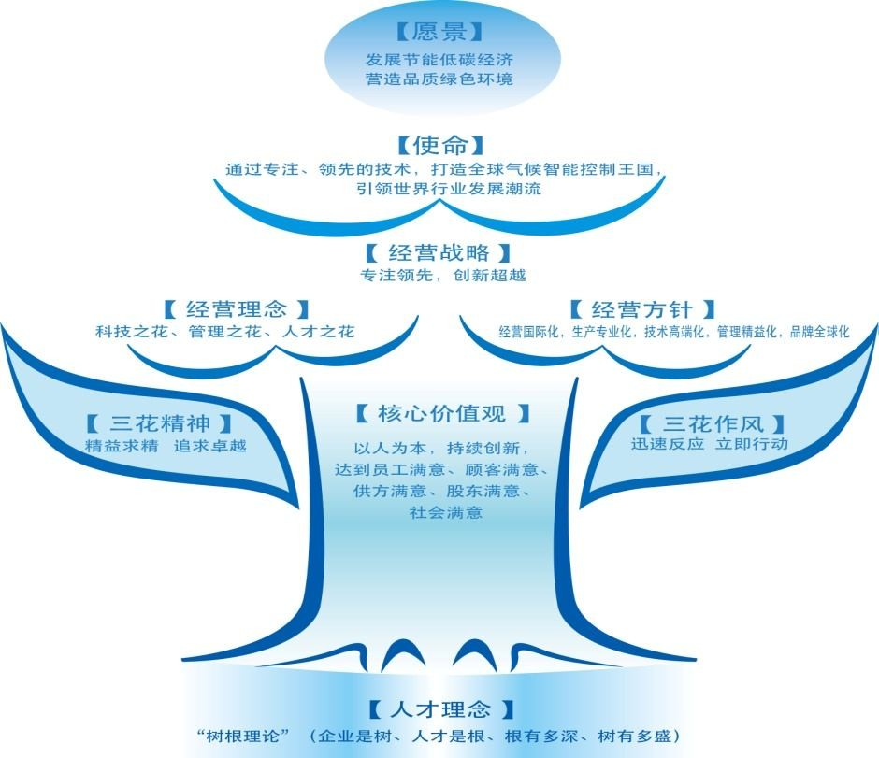
三花“常青树”文化
2、品牌管理
三花在行业内品牌形象上佳，产品和服务得到用户认可，近三年来，顾客满意度一直处于稳步 上升趋势。公司在顾客与市场方面的绩效结果，包括顾客满意和忠诚都表明三花产品正处于稳步上升期。
公司一直很重视行业前沿技术、关键技术的研究与开发，持续改善产品技术水平和质量性能，近几年来产品多次获得客户和行业认可。公司鼓励自主创新，注重知识产权与创新成果的保护，2020年公司申请专利33项，其中发明专利 11项；截止 2020年底共拥有国内有效专利147项，其中发明专利28项；拥有国外有效发明专利26项。专利的申请数量级维持有效专利数量居国内行业领先地位。2018年公司被认定为杭州市专利示范示范企业。2015年，微通道热泵换热器产品获得2015年中国制冷展"创新产品"； 2016年，模块热泵机微通道换热器获得2016年中国制冷展"创新产品"； 2018年，新型折弯热泵室外机微通道换热器获得2017年杭州市高技术产业化专项切块资金项目；2018年，"微通道热泵换热器"获得2018年中国制冷学会"节能环保产品"；2018年，专利ZL201510689627.7获得中国节能环保协会专利三等奖；2019年，家用分体机用微通道热泵换热器获得2019年中国制冷学会"节能环保产品"。2020年，"CO2热泵热水机用微通道蒸发器" 获得2020年中国制冷学会节能与生态环境产品； 2020年，专利ZL201310430058.获得中国节能环保协会专利二等奖；专利ZL2013107511008.X获得中国节能环保协会专利三等奖；
公司近几年获得的主要社会认可、荣誉
年度 | 称 号 | 授予单位或文号
2009年3月 | 社会责任建设先进企业 | 中共杭州市委杭州市人民政府
2015年4月 | 2014年度杭州出口名牌 | 杭州市商务委员会
2016年7月 | 2016年浙江制造精品 | 浙江省经济和信息化委员会
2016年9月 | 安全生产标准化3级企业 | 杭州市安全生产监督管理局
2018年12月 | 2018年杭州市外经贸运行调查监测点先进（样本）企业 | 杭州市商务委员会
2018年9月 | 2017年度杭州出口名牌 | 杭州市商务委员会
2018年9月 | 浙江省企业研究院 | 浙江省科技厅
2018年11月 | 全国制造业单项冠军示范企业 | 国家工信部
2018年12月 | 杭州经济技术开发区政府质量奖 | 杭州经济技术开发区管理委员会
2019年9月 | 2019年度杭州服务贸易示范企业 | 杭州市商务委员会
3、标准情况
公司主导制定了1项行业标准的编制工作，完成了1项浙江制造团体标准的制定，企业内部实施了4项企业标准。公司将行业标准贯穿于生产全过程，从原材料/配套件的采购、半成品、成品检验等各个环节，均制定了相关管理流程。从而使原材料/配套件进厂到成品出厂的整个生产过程都处于标准化规范管 理之中，对稳定产品质量、提高企业管理水平奠定了良好的基础。

（六）企业计量水平
公司地址位于杭州经济开发区白杨街道12号大街289-1号，占地面积13000多平方米，其中研发场地面积1705.17平方米。公司拥有先进的实验及检测设备，可满足目前相关产品的研发和检测，科研资产总计3803.46万元。
公司科研设备清单
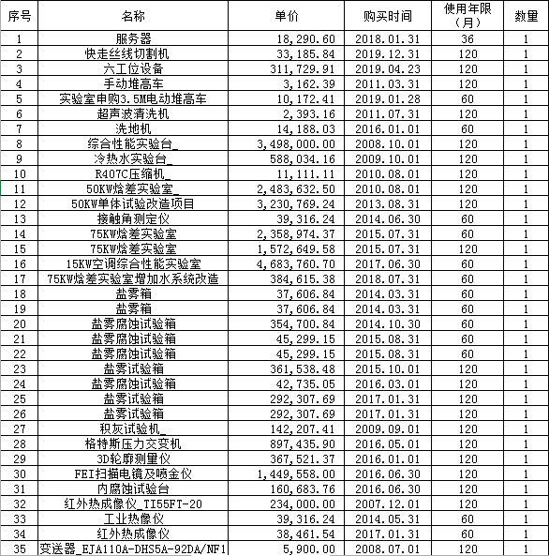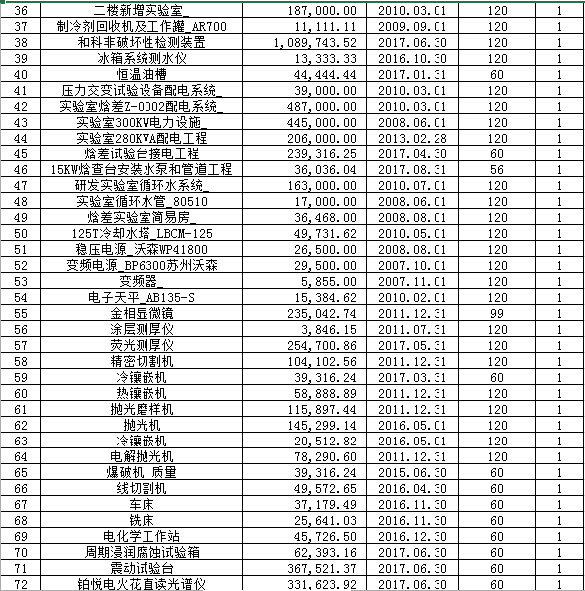
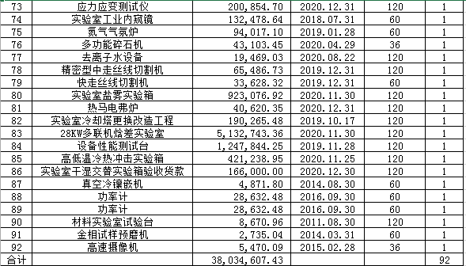

（七）认证认可情况
公司严格按照国际管理体系标准执行，目前已通过 IATF16949、ISO9001、ISO14001、OHSAS18001多体系认证，达到业内先进水平。同时谨遵相关的法律法规要求，接下去将开展“浙江制造”品牌认证，从而“技术领先，拓展市场；品质保证，赢得顾客；服务提升，促进增长；确立公司微通道行业的主导地位”的质量方针 得以顺利推行。

（八）产品质量承诺
（1）公司结合全球营销网络，在美国及墨西哥设立了生产基地，多个国家设立并优化物流配送中心，向顾客提供当地化的服务，满足顾客即时交货需求，使交付及时率达到100%，赢得了顾客的一致好评。
（2）与顾客签订技术协议、质量协议等相关的供货协议，建立严格的产品召回制度，对缺陷产品、不合格产品实行及时召回，并及时进行换货处理。

（九）质量投诉处理
公司制定了顾客质量信息反馈流程，销售或治疗作为对外窗口，由业务员作为对外联络员，及时响应和处理问题，确保持续提高顾客满意度。
业务员接到顾客投诉后，第一时间将信息反馈给客诉工程师，客诉工程师接到反馈的质量信息后，确认信息完整性,并将质量信息录入“顾客质量信息台账”中，并根据确认的信息给出质量问题的责任判定及原因调查。质量部进行责任判定及落实整改，责任部门进行问题产生原因分析、制订整改措施。根据信息重要程度，必要时召集技术、质量、生产相关人员通过专题会议进行分析不良原因，制订措施。整改措施原则上在顾客规定时间内向顾客提交纠正预防措施报告。如顾客无回复时间要求，24小时内回复临时措施，30个工作日内回复原因分析及纠正预防措施；

（十）质量风险管理
要做好产品质量，首先要控制源头，做好先期质量策划，强调缺陷预防，其次是做好过程控制，减少变差：
（1）在设计和开发过程中，使用产品质量先期策划（APQP）、失效模式 和效果分析（FMEA）、生产件批准程序（PPAP）、测量系统分析（MSA）、统计过程方法（SPC）等工具， 在设计源头进行质量风险预测与管控。
（2）严格控制变更管理：针对工程及设计变更，要求都必须经过变更前风险分析、变更评审、变更验证、变更审批等一系列流程，取得同意后方可实施， 确保状态变更带来的风险在可控范围内。
（3）公司将《质量协议》和《ROHS 协议》纳入了一体化供货协议规范，与供应商都签订了《质量协议》和《ROHS 协议》，极大的降低了质量风险。
（4）公司对供应商的年度审核、专项审核和定点审核都对质量控制、工业生 产许可证证书有效性、特种设备制造许可证有效性等供方资质进行审查。
（5）公司建立了《质量信息管理办法》、《质量绩效考核办法》及相应的考核、评价机制，明确 了公司及各部门年度、月度市场反馈不合格率目标和对各责任部门的考核标准，通过逐步缩短顾 客质量信息处理时间，提高信息处理质量，来提高顾客的满意度。

三、展望

对于杭州三花微通道换热器有限公司今后的经营发展来说，虽然拥有先进的技术和设备是充分的保障条件，但是以人为关键的质量才是企业内在的灵魂，我们将坚持通过自身的实践创新，努力学习，以不断构筑完善的质量诚信管理体系，积极提高质量管理水平，来稳步提升企业的核心竞争力，在技术优势、成本优势的基础上创造第三项优势，即质量优势！

